Genç Hayat Tanıtım Bülteni
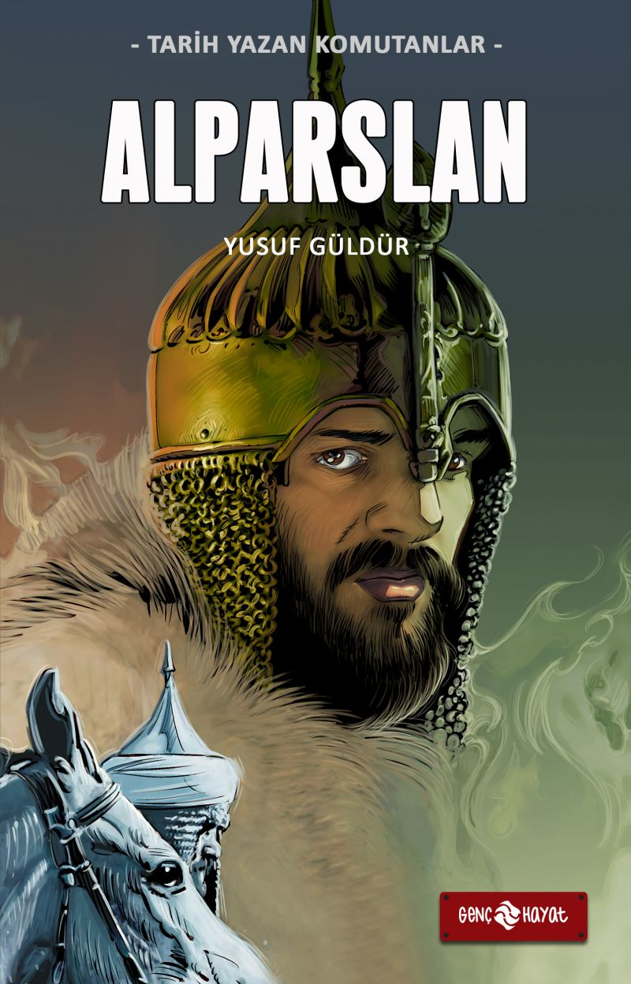 | Eser Adı: Alparslan  Yazar Adı: Yusuf Güldür  Cilt Bilgisi:  Kitap Dili: Türkçe  Eser Tipi: Orjinal  İç Sayfa: HOLMEN SB 65  Kapak: BRISTOL 230  Yan Kapak: YOK  Selefon Türü: MAT SELEFON  Basım Tarihi: 2025  Sayfa Sayısı: 152  Kitap Boyutları: 13,5 X 21 mm  ISBN No: 9786254471742  Etiket Fiyatı: 160,00 TL
Kitap Tanıtım Yazısı : (Arka Kapak)

ALP SULTAN, ALPARSLAN…
Büyük Selçuklu İmparatorluğu’nun şanlı imparatoru.
Türklere anayurdun, Anadolu’nun kapılarını açan Malazgirt’in komutanı o.
Malazgirt’te sadece bir savaş kazanmadı. Tarihe geçen dönüm noktasıydı onun uyguladığı Turan taktiği.
Anadolu’nun kapılarını açtıktan bir yıl sonra Karahanlı topraklarını kuşatmışken savaş meydanında bir hain tarafından hançerlenmişti. Çok değil dört gün sonra ise herkesle helalleşerek ayrıldı dünyadan. Şehit düştü Amuderya Nehri üzerindeki kalede.
Ardından nice sultanlar onun savaş zekâsıyla büyük zaferlere imza attı.
Kitabın detay sayfasına buradan ulaşabilirsiniz :
https://hayatyayinlari.com/kitaplar/yusuf-guldur-alparslan-1998.html
Genç Hayat



